

Modul 5
Disusun Oleh :
Dedik Romahadi, ST., M.Sc
Sub-CPMK 2.1 – Mampu menentukan persamaan diferensial homogen orde-2 dan persamaan diferensial linier orde-n homogen
Sub - CPMK
Pertemuan ini membahas Persamaan Diferensial (PD) Orde 2 Homogen dengan Koefisien Konstan melalui substitusi y=e^(rx) yang mengubahnya menjadi persamaan karakteristik aljabar, tiga kasus solusi umum berdasarkan diskriminan (akar real berbeda, akar real berulang, akar kompleks konjugat), independensi linier via Wronskian, serta penyelesaian Initial Value Problem (IVP), dilengkapi aplikasi rekayasa pada sistem pegas-massa-redaman, rangkaian RLC seri, dan desain suspensi kendaraan
Abstrak
Program Studi : S1 Teknik Mesin
Fakultas : Teknik
myclass.mercubuana.ac.id
Persamaan Diferensial Linier Orde N
MODUL PERKULIAHAN
4
Kode Mata kuliah W132500014
MATEMATIKA
Disusun Oleh
Dedik Romahadi, ST., M.Sc
www.mercubuana.ac.id
🔗 Modul Interaktif: https://dedik-romahadi.github.io/Mechanical-Engineering-Courses/Engineering-Mathematics/Modul/Modul-5.html. Pada layar masuk, pilih tombol “👁️ Mode Preview (Tanpa Login)” untuk melihat modul lengkap (animasi, kalkulator interaktif, editor kode Python langsung di browser) tanpa perlu akun. Soal pada Mode Preview bersifat tampilan saja; jawaban benar/salah dan poin tidak aktif.
PENDAHULUAN
Pertemuan kelima ini melanjutkan pembahasan PD Linier Orde Satu, Bernoulli, dan Reduksi Orde (Pertemuan 4) menuju kelas PD yang secara struktural paling fundamental di rekayasa: PD Orde 2 Homogen dengan Koefisien Konstan. Bentuknya sederhana, a·y" + b·y' + c·y = 0 dengan a, b, c bilangan riil tetap dan a tidak sama dengan nol, tetapi solusinya menyimpan informasi kaya tentang dinamika sistem fisik, mulai dari pegas-massa-redaman, rangkaian RLC, hingga pendulum. Penguasaan materi ini wajib karena tiga alasan: pertama, menjadi building block untuk Persamaan Euler-Cauchy pada Pertemuan 6; kedua, muncul di hampir semua mata kuliah dinamika dan getaran yang akan ditempuh mahasiswa Teknik Mesin; ketiga, membangun intuisi tentang tiga kasus akar yang akan terus muncul kembali dalam analisis sistem dinamis di semester-semester berikutnya. Gambar 1 menunjukkan posisi Pertemuan 5 dalam keseluruhan alur mata kuliah Matematika 4.
Nilai Strategis Lintas Mata Kuliah: Selain berperan sebagai jembatan teknis antar-pertemuan, penguasaan PD orde 2 homogen koefisien konstan juga memiliki nilai strategis untuk mata kuliah lain di kurikulum Teknik Mesin. Mata kuliah Getaran Mekanik, misalnya, membangun hampir seluruh kerangka analitisnya di atas persamaan m·y" + c·y' + k·y = 0 yang identik dengan bentuk umum pada pertemuan ini; mahasiswa yang sudah terbiasa mengklasifikasikan tiga kasus akar lewat diskriminan akan langsung mengenali istilah overdamped, critically damped, dan underdamped tanpa perlu mempelajari ulang matematikanya dari nol. Demikian pula pada mata kuliah Sistem Kontrol, posisi akar persamaan karakteristik di bidang kompleks (dibahas pada Gambar 3) menjadi kriteria kestabilan baku yang dipakai untuk merancang pengendali (controller) pada sistem umpan balik. Bahkan di luar kelas, keterampilan ini langsung dapat diterapkan dalam proyek tugas akhir yang melibatkan analisis getaran mesin, desain suspensi, atau simulasi rangkaian elektronik daya, karena hampir semua perangkat lunak simulasi rekayasa (MATLAB Simulink, ANSYS, atau SPICE untuk rangkaian) pada akhirnya menyelesaikan sistem PD linier orde dua atau lebih tinggi di baliknya, meski antarmukanya berbentuk grafis. Dengan demikian, pemahaman mendalam tentang tiga kasus akar pada pertemuan ini bukan sekadar syarat lulus mata kuliah Matematika 4, melainkan investasi keterampilan yang akan terus dipakai berulang kali sepanjang studi dan karier keteknikan mahasiswa.
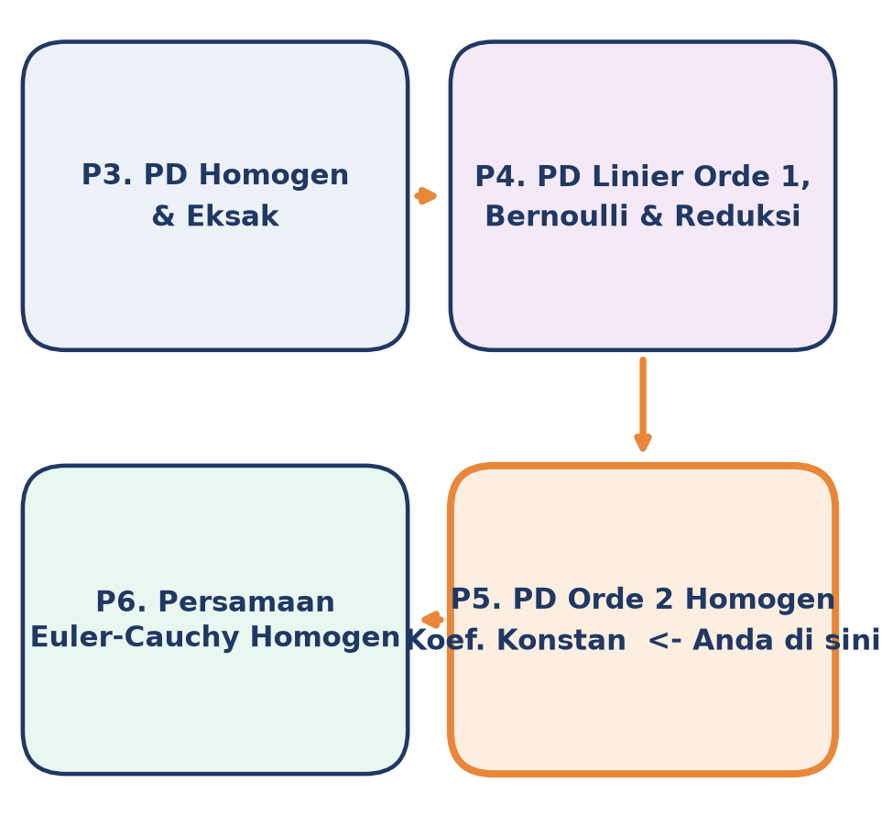
Gambar 1. Posisi Pertemuan 5 (PD Orde 2 Homogen Koefisien Konstan) dalam alur mata kuliah Matematika 4, melanjutkan PD Linier Orde 1, Bernoulli, dan Reduksi Orde (P4), menuju Persamaan Euler-Cauchy (P6).
Kaitan dengan Pertemuan Lain: Gambar 1 memperlihatkan bahwa Pertemuan 5 berada tepat di tengah rangkaian materi PD linier: ia mewarisi teknik substitusi dari Pertemuan 4 (di sana substitusi mengubah PD non-linier atau orde tinggi menjadi PD linier orde satu), lalu memperkenalkan substitusi baru y = e^(rx) yang mengubah PD orde dua menjadi persamaan aljabar biasa. Kemampuan ini menjadi fondasi langsung bagi Persamaan Euler-Cauchy pada Pertemuan 6, yang juga menggunakan strategi "ubah PD menjadi aljabar" namun dengan substitusi berbeda (y = x^r). Empat sifat PD pada pertemuan ini, yaitu orde dua, homogen, koefisien konstan, dan linier, masing-masing memiliki konsekuensi matematis yang saling melengkapi: orde dua berarti dibutuhkan dua syarat awal dan dua konstanta sembarang; homogen berarti ruas kanan nol sehingga sistem berosilasi atau meluruh secara alami tanpa gaya pemaksa; koefisien konstan memungkinkan solusi eksponensial y = e^(rx) yang mengubah masalah diferensial menjadi masalah akar polinomial; dan sifat linier menjamin prinsip superposisi, yaitu kombinasi linier dua solusi tetap merupakan solusi.
Capaian Pembelajaran (Sub-CPMK)
• Sub-CPMK 2.1: Mampu menentukan persamaan diferensial homogen orde-2 dan persamaan diferensial linier orde-n homogen, sebagai kelanjutan penguasaan metode penyelesaian PD orde satu menuju PD orde tinggi yang akan diperdalam pada pertemuan-pertemuan berikutnya (CPMK 2).
• Indikator Capaian: Setelah pertemuan ini mahasiswa dapat: membentuk persamaan karakteristik dari PD orde 2 homogen koefisien konstan; mengklasifikasikan tiga kasus akar berdasarkan diskriminan D = b^2 - 4ac dan menuliskan solusi umum yang bersesuaian; membuktikan independensi linier basis solusi dengan Wronskian; menyelesaikan Initial Value Problem (IVP) untuk memperoleh solusi khusus; serta memodelkan sistem dinamis rekayasa (pegas-massa-redaman, rangkaian RLC, suspensi kendaraan) sebagai PD orde 2 homogen dan menyelesaikannya baik secara analitik maupun numerik dengan Python.
PERSAMAAN KARAKTERISTIK: MENGUBAH PD MENJADI ALJABAR
Bentuk Umum: PD orde 2 homogen dengan koefisien konstan adalah fondasi hampir seluruh model getaran linier, dari sistem pegas-massa, rangkaian RLC, hingga osilasi struktur. Bentuk umumnya sangat sederhana, tetapi solusinya kaya akan informasi tentang dinamika sistem.
a·y" + b·y' + c·y = 0, dengan a, b, c ∈ ℝ dan a ≠ 0
Empat Sifat Kunci: Empat istilah pada bentuk umum di atas masing-masing menyatakan sifat spesifik PD ini. Orde 2 berarti turunan tertinggi yang muncul adalah y" (turunan kedua), sehingga solusinya membutuhkan dua syarat awal, biasanya y(0) dan y'(0), untuk menentukan dua konstanta sembarang. Homogen berarti ruas kanan persamaan sama dengan nol, tidak ada gaya pemaksa (forcing function), sehingga sistem bebas berosilasi atau meluruh sesuai sifat alaminya, disebut juga solusi natural. Koefisien konstan berarti a, b, c adalah bilangan riil tetap yang tidak bergantung pada x, sehingga memungkinkan solusi berbentuk y = e^(rx), mengubah masalah PD menjadi masalah aljabar mencari akar. Linier berarti y, y', y" muncul dalam pangkat satu dan tidak dikalikan satu sama lain, menjamin prinsip superposisi, yaitu jika y1 dan y2 keduanya solusi, maka C1·y1 + C2·y2 juga solusi.
Dari Mana Asalnya: Banyak fenomena fisik dapat dimodelkan dengan PD ini. Sistem pegas-massa-redaman memenuhi m·x-ganda-titik + c·x-titik + k·x = 0 (di sini a=m, b=c, c=k, notasi kebetulan sama namun bermakna berbeda). Rangkaian RLC seri memenuhi L·q" + R·q' + (1/C)·q = 0. Pendulum sudut kecil memenuhi theta" + (g/L)·theta = 0. Ketiganya adalah PD orde 2 homogen koefisien konstan dengan struktur identik, sehingga teknik solusi yang sama berlaku universal untuk seluruh sistem tersebut, tidak peduli asal-usul fisiknya.
Substitusi y = e^(rx): Trik elegan untuk menyelesaikan PD ini adalah menebak bahwa solusinya berbentuk y = e^(rx), lalu mensubstitusikannya ke PD. Dari y = e^(rx) diperoleh y' = r·e^(rx) dan y" = r^2·e^(rx). Substitusi ke a·y" + b·y' + c·y = 0 lalu bagi kedua ruas dengan e^(rx) (selalu tidak nol untuk semua x, karena fungsi eksponensial tidak pernah bernilai nol), menghasilkan persamaan karakteristik aljabar berikut.
a·r^2 + b·r + c = 0
Mengapa e^(rx) Bekerja: Mengapa substitusi ini bekerja begitu elegan? Karena turunan fungsi eksponensial sama dengan eksponensial itu sendiri dikalikan konstanta. Sifat inilah yang membuat seluruh suku PD menjadi kelipatan dari e^(rx) setelah substitusi, sehingga bisa dibagi habis dan PD orde dua runtuh menjadi polinomial kuadrat sederhana dalam r. Tidak ada fungsi lain yang memiliki properti se-elegan ini untuk PD koefisien konstan; inilah sebabnya teknik ini gagal untuk koefisien variabel, di sana dibutuhkan teknik lain seperti Euler-Cauchy (Pertemuan 6) yang memakai substitusi y = x^r.
Rumus Akar Kuadrat: Persamaan karakteristik a·r^2 + b·r + c = 0 diselesaikan dengan rumus kuadrat klasik. Diskriminan D = b^2 - 4ac menentukan sifat akar, dan sifat akar inilah yang menentukan bentuk solusi PD-nya secara kualitatif.
r = (−b ± √D) / (2a), dengan D = b^2 − 4ac
Solusi Dua Komponen: Karena PD berorde dua, solusi umum harus mengandung dua fungsi independen linier, disebut basis solusi {y1, y2}, sehingga solusi umum y = C1·y1 + C2·y2 dengan dua konstanta sembarang yang ditentukan oleh dua syarat awal. Tiga kasus berdasarkan tanda D menghasilkan tiga bentuk basis solusi yang berbeda secara kualitatif: D lebih besar dari nol memberi dua akar real berbeda, D sama dengan nol memberi satu akar real berulang, dan D lebih kecil dari nol memberi sepasang akar kompleks konjugat.
Hati-hati Membagi Koefisien: Bila dosen memberi PD 2·y" − 4·y' − 6·y = 0, persamaan karakteristiknya adalah 2·r^2 − 4·r − 6 = 0, boleh disederhanakan menjadi r^2 − 2·r − 3 = 0, tetapi jangan sederhanakan sebelum menyalin ke kertas jawaban terlebih dahulu. Kesalahan paling sering terjadi adalah lupa salah satu suku saat membagi seluruh persamaan dengan koefisien a.
Menyegarkan Intuisi Diskriminan: Sebelum masuk ke visualisasi, ada baiknya menyegarkan kembali kaitan antara nilai numerik diskriminan dan bentuk kualitatif solusinya. Ambil contoh cepat: untuk PD y" + 2y' + 5y = 0, diskriminan D = 2^2 − 4(1)(5) = 4 − 20 = −16, lebih kecil dari nol, sehingga akar berbentuk kompleks konjugat dan solusinya pasti berosilasi. Bandingkan dengan PD y" + 6y' + 5y = 0 yang hanya mengubah koefisien b dan c sedikit: D = 36 − 20 = 16, lebih besar dari nol, sehingga akar real berbeda dan solusinya sama sekali tidak berosilasi. Perbedaan kecil pada koefisien dapat mengubah karakter kualitatif solusi secara drastis, itulah sebabnya diskriminan selalu dihitung sebagai langkah wajib kedua, tepat setelah persamaan karakteristik terbentuk, sebelum menuliskan bentuk solusi umum apa pun.
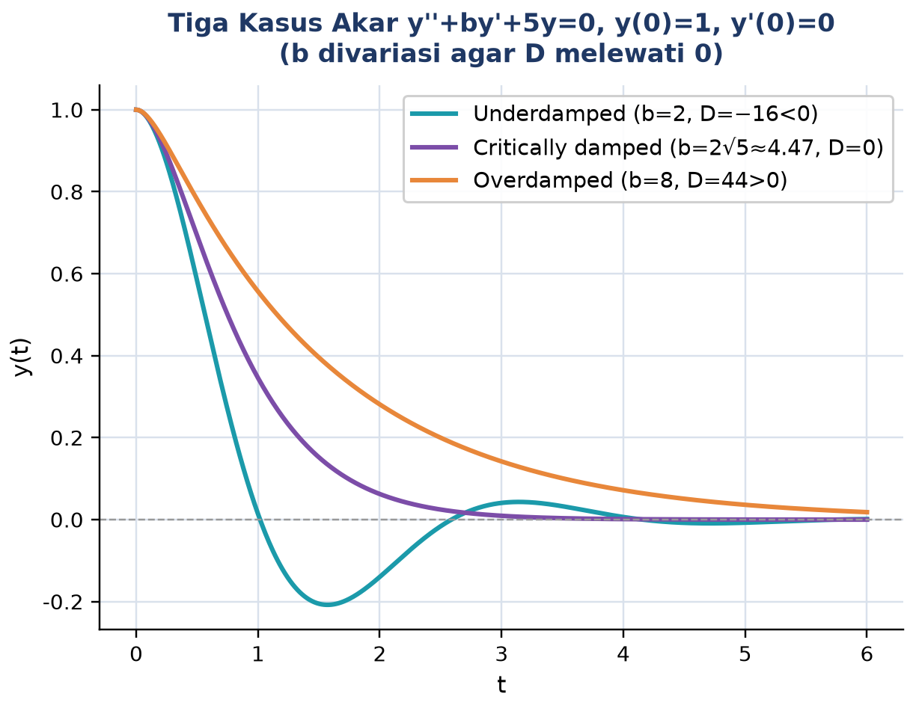
Gambar 2. Solusi y(t) dari PD y" + b·y' + 5y = 0 dengan IVP y(0)=1, y'(0)=0, untuk tiga nilai b yang mewakili tiga kasus akar (b=2 underdamped D<0, b=2√5 critically damped D=0, b=8 overdamped D>0).
Gambar 2 memvisualisasikan bagaimana satu keluarga PD, hanya dengan mengubah koefisien redaman b sementara c=5 tetap, menghasilkan tiga perilaku kualitatif yang sama sekali berbeda. Kurva cyan (D<0, akar kompleks) berosilasi melewati nol sebelum meluruh; kurva ungu (D=0, akar berulang) kembali ke nol paling cepat tanpa melewati nol sama sekali; kurva oranye (D>0, akar real berbeda) meluruh paling lambat dan juga tanpa osilasi. Ketiga kurva berbagi syarat awal identik y(0)=1, y'(0)=0, sehingga perbedaan bentuknya murni disebabkan oleh nilai diskriminan D = b^2 − 4c.
Kaitan dengan Kestabilan Sistem: Interpretasi posisi akar pada bidang kompleks bukan sekadar alat bantu visual, melainkan kriteria kestabilan baku yang dipakai luas pada disiplin sistem kontrol dan rekayasa getaran. Sebuah sistem dengan seluruh akar persamaan karakteristiknya berada di sebelah kiri sumbu imajiner (bagian real negatif) disebut stabil secara asimtotik, karena responsnya pasti meluruh menuju nol berapa pun gangguan awal yang diberikan. Sebaliknya, satu saja akar yang bergeser ke sebelah kanan sumbu imajiner (bagian real positif) cukup untuk membuat seluruh sistem tak-stabil, responsnya tumbuh tanpa batas. Prinsip inilah yang mendasari kriteria kestabilan Routh-Hurwitz pada mata kuliah Sistem Kontrol, yang pada dasarnya adalah cara aljabar untuk memeriksa tanda bagian real akar tanpa perlu menghitung akarnya secara eksplisit, sangat berguna untuk PD atau sistem berorde tinggi yang akarnya sulit dicari secara manual.
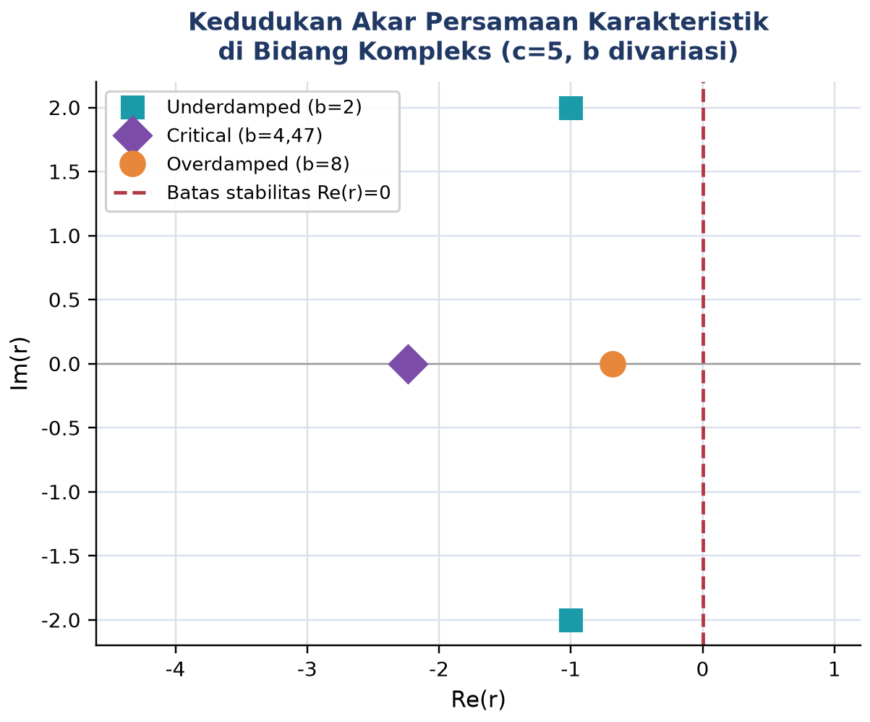
Gambar 3. Kedudukan akar persamaan karakteristik r^2 + br + 5 = 0 di bidang kompleks untuk tiga nilai b yang sama dengan Gambar 2; garis putus-putus merah adalah batas stabilitas Re(r)=0.
Gambar 3 menyajikan informasi yang sama dari sudut pandang berbeda, yaitu posisi akar r pada bidang kompleks. Saat b kecil (underdamped), kedua akar berada di luar sumbu real, simetris terhadap sumbu horizontal, menandakan pasangan kompleks konjugat. Saat b membesar mencapai nilai kritis 2√5, kedua akar bertemu tepat di sumbu real (D=0). Saat b lebih besar lagi (overdamped), kedua akar terpisah dan tetap berada di sumbu real. Ketiga kasus ini seluruhnya berada di sebelah kiri garis Re(r)=0, yang berarti seluruh solusi stabil dan meluruh menuju nol seiring waktu; posisi akar di sebelah kanan garis itu (b negatif secara fisik jarang terjadi tanpa gaya eksternal) akan menandakan sistem tak-stabil dengan solusi yang tumbuh tanpa batas.
Tabel 1. Ringkasan tiga kasus solusi umum PD orde 2 homogen koefisien konstan berdasarkan diskriminan D = b^2 − 4ac.
Kasus | Diskriminan | Bentuk Akar | Solusi Umum
1 | D > 0 | Dua akar real berbeda r1, r2 | y = C1·e^(r1x) + C2·e^(r2x)
2 | D = 0 | Satu akar real berulang r = −b/(2a) | y = (C1 + C2·x)·e^(rx)
3 | D < 0 | Akar kompleks konjugat r = α ± βi | y = e^(αx)·[C1·cos(βx) + C2·sin(βx)]

Peta Acuan Tiga Kasus: Tabel 1 menjadi peta acuan utama Pertemuan 5: begitu diskriminan dihitung dan kasusnya diklasifikasikan, bentuk solusi umum langsung mengikuti tanpa perlu menghafal turunan ulang. Bagian berikutnya membahas ketiga kasus ini satu per satu secara rinci, lengkap dengan pembuktian mengapa bentuk basis solusinya seperti itu, contoh penyelesaian langkah-demi-langkah, dan interpretasi fisiknya pada sistem getaran.
TIGA KASUS AKAR DAN SOLUSI UMUM
Kasus 1, Akar Real Berbeda (D > 0): Saat diskriminan positif, diperoleh dua akar real berbeda r1 dan r2. Solusi umumnya adalah kombinasi linier dua eksponensial, dengan basis solusi {y1 = e^(r1x), y2 = e^(r2x)}. Independensi linier basis ini dijamin selama r1 tidak sama dengan r2. Secara fisik, ini adalah sistem teredam-lebih (overdamped), yaitu sistem kembali ke kesetimbangan tanpa berosilasi.
y(x) = C1·e^(r1x) + C2·e^(r2x)
Perilaku Kualitatif: Bila r1 dan r2 keduanya negatif, solusi meluruh ke nol dengan dua konstanta waktu berbeda, yaitu 1/|r1| dan 1/|r2|; akar yang lebih dekat ke nol mendominasi perilaku pada t besar. Bila satu akar positif dan satu negatif, solusi tumbuh tanpa batas kecuali C1 tepat nol, sehingga sistem tak-stabil, jarang muncul dalam mekanika namun sering pada model populasi atau rangkaian listrik aktif. Contoh fisik overdamped adalah sistem pegas-massa-redaman dengan redaman besar, misalnya pintu otomatis dengan damper kuat yang perlahan menutup tanpa overshoot.
Contoh Penuntun, PD y" − 5y' + 6y = 0. Selesaikan PD y" − 5y' + 6y = 0 dengan syarat awal y(0) = 1, y'(0) = 0. Substitusi y" ke r^2, y' ke r, y ke 1 mengubah PD menjadi persamaan karakteristik r^2 − 5r + 6 = 0. Diskriminan D = 25 − 24 = 1 lebih besar dari nol, sehingga terdapat dua akar real berbeda; faktorkan menjadi (r−2)(r−3) = 0, diperoleh r1=2, r2=3. Akar real berbeda memberi basis independen {e^(2x), e^(3x)} dengan dua konstanta sembarang, sehingga solusi umum y(x) = C1·e^(2x) + C2·e^(3x). Turunan pertama diperlukan untuk menerapkan syarat awal y'(0)=0, yaitu y'(x) = 2C1·e^(2x) + 3C2·e^(3x). Substitusi x=0 (e^0=1) memberi sistem dua persamaan: C1+C2=1 dan 2C1+3C2=0, yang diselesaikan dengan eliminasi langsung memberi C1=3, C2=−2.
✓ Solusi Khusus: y(x) = 3·e^(2x) − 2·e^(3x)
Contoh 2.1, Akar Real Berbeda. Selesaikan PD y" + 4y' − 12y = 0. Ganti turunan y" ke λ^2, y' ke λ, y ke 1 untuk mengubah PD menjadi polinomial dalam λ: λ^2 + 4λ − 12 = 0. Diskriminan D = b^2 − 4ac menentukan jenis akar; di sini D = 4^2 − 4(1)(−12) = 16 + 48 = 64, lebih besar dari nol, berarti dua akar real berbeda. Faktorkan polinomial menjadi (λ−2)(λ+6) = 0, sehingga λ1=2, λ2=−6. Untuk dua akar real berbeda, basis solusi independen adalah {e^(λ1x), e^(λ2x)}, jadi solusi umum adalah kombinasi linier dari keduanya.
✓ Solusi Umum: y(x) = c1·e^(2x) + c2·e^(−6x)
Contoh 2.2, Akar Real Berbeda dengan Syarat Awal. Selesaikan PD 2y" − 5y' + 3y = 0 dengan y(0) = 6, y'(0) = 13. Substitusi y" ke λ^2, y' ke λ, y ke 1 menghasilkan polinomial 2λ^2 − 5λ + 3 = 0; faktorkan menjadi (2λ−3)(λ−1) = 0, diperoleh λ1=3/2, λ2=1. Akar real berbeda menghasilkan basis {e^(λ1x), e^(λ2x)} dengan dua konstanta sembarang c1, c2, sehingga solusi umum y = c1·e^((3/2)x) + c2·e^x. Turunan pertama y' = (3/2)c1·e^((3/2)x) + c2·e^x diperlukan untuk menerapkan syarat y'(0)=13. Substitusi x=0 pada y dan y' menghasilkan sistem dua persamaan linier: c1+c2=6 dan (3/2)c1+c2=13. Eliminasi, kurangi persamaan pertama dari persamaan kedua, memberi (1/2)c1=7, sehingga c1=14, lalu c2=6−14=−8.
✓ Solusi Khusus: y(x) = 14·e^((3/2)x) − 8·e^x
Pelajaran Kunci: Turunkan solusi umum lalu substitusikan kedua syarat awal; sistem 2x2 yang dihasilkan selalu memiliki determinan yang sama dengan Wronskian basis solusi, konsep yang dibahas lebih rinci pada bagian berikutnya.
Kasus 2, Akar Real Berulang (D = 0)
Bila diskriminan nol, hanya diperoleh satu akar real r = −b/(2a). Tetapi PD orde 2 membutuhkan dua solusi independen. Bagaimana mendapatkan solusi kedua? Jawabannya adalah perkalian dengan x. Inilah kasus teredam kritis (critically damped), batas tipis antara overdamped dan underdamped.
y(x) = (C1 + C2·x)·e^(rx), dengan r = −b/(2a)
Mengapa Perlu Faktor x: Karena kedua akar sama, basis {e^(rx), e^(rx)} tidak independen (keduanya kelipatan satu sama lain). Trik reduksi orde yang sudah dipelajari pada Pertemuan 4 diterapkan di sini: dicari y2 = u(x)·e^(rx). Setelah substitusi ke PD asal dan disederhanakan, diperoleh u" = 0, sehingga u(x) = x (mengabaikan konstanta karena hanya dibutuhkan satu solusi kedua). Jadi y2 = x·e^(rx), berbeda bentuk dari y1 = e^(rx) sehingga keduanya independen linier.
Verifikasi Substitusi: Kebenaran klaim y2 = x·e^(rx) sebagai solusi kedua dapat diverifikasi langsung tanpa menempuh ulang proses reduksi orde. Substitusikan y2, y2' = e^(rx) + rx·e^(rx), dan y2" = 2r·e^(rx) + r^2x·e^(rx) ke PD asal a·y" + b·y' + c·y = 0, lalu kelompokkan suku-suku menurut pangkat x. Karena r = −b/(2a) adalah akar berganda, suku konstan (tanpa x) meniadakan koefisien a·r^2+b·r+c yang memang nol berdasarkan definisi r sebagai akar; suku berkoefisien x juga meniadakan diri karena turunan a·r^2+b·r+c terhadap r, yaitu 2a·r+b, sama dengan nol tepat di r=−b/(2a). Kedua syarat ini terpenuhi sekaligus, sehingga hasil akhirnya selalu nol, membuktikan y2 memang solusi PD.
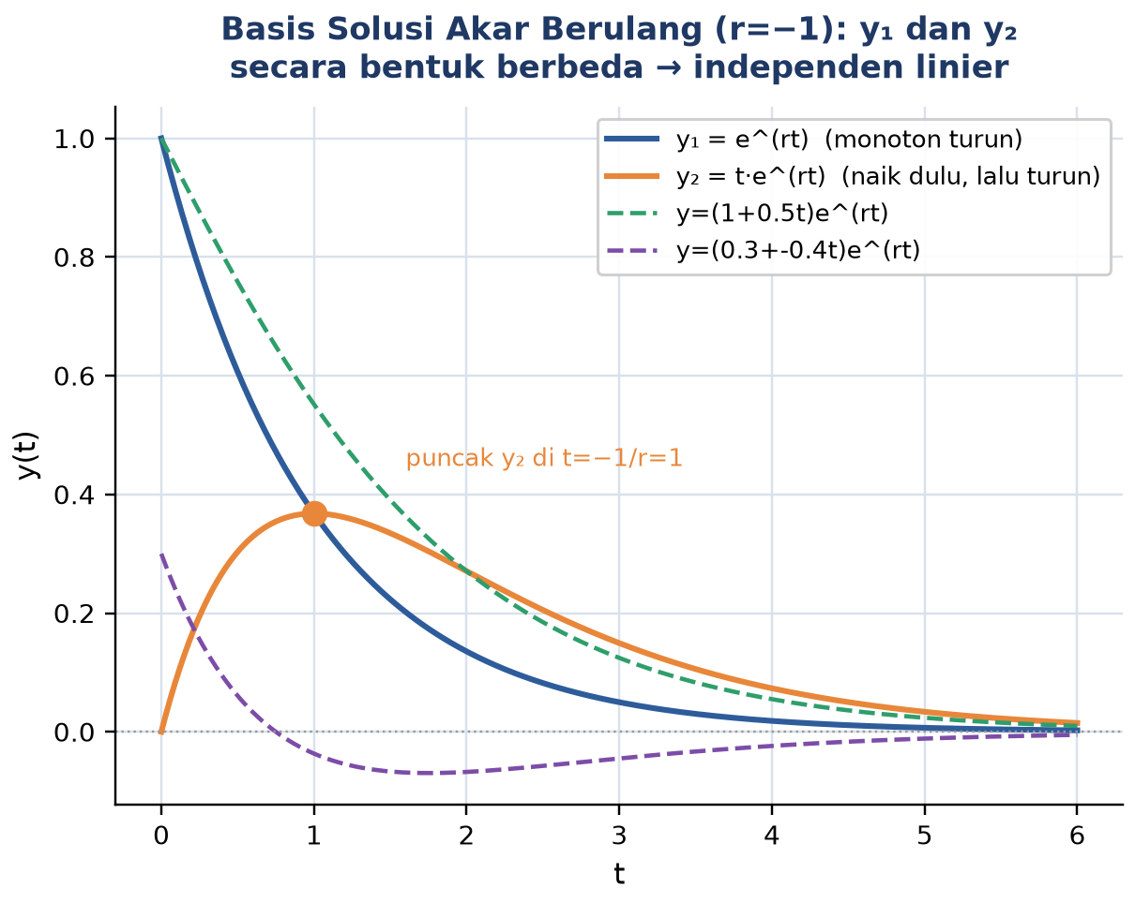
Gambar 4. Basis solusi akar berulang r=−1: y1=e^(rx) monoton turun sejak awal, sedangkan y2=x·e^(rx) naik dahulu mencapai puncak di x=−1/r lalu turun; kombinasi (C1+C2x)e^(rx) untuk berbagai C1, C2 menghasilkan bentuk kurva yang beragam.
Gambar 4 menegaskan secara visual mengapa y1 dan y2 independen linier meski berasal dari akar yang sama: y1 monoton turun sejak x=0, sedangkan y2 justru naik terlebih dahulu mencapai puncak di x=−1/r sebelum ikut meluruh. Perbedaan bentuk kualitatif ini (monoton versus naik-turun) adalah bukti visual independensi, dikonfirmasi secara aljabar oleh Wronskian yang tidak nol (dibahas pada bagian berikutnya). Kombinasi C1·y1+C2·y2 untuk berbagai nilai C1, C2 menghasilkan keluarga kurva yang bentuknya bervariasi, namun seluruhnya tetap menuju nol karena faktor e^(rx) dengan r negatif selalu mendominasi pertumbuhan linier dari suku C2·x pada x besar.
Critically Damped, Sweet Spot Rekayasa: Dalam fisika, akar berulang adalah batas tipis antara overdamped (D>0) dan underdamped (D<0). Sistem kembali ke kesetimbangan secepat mungkin tanpa berosilasi. Disebut "kritis" karena sedikit perubahan parameter saja (menaikkan atau menurunkan c) langsung mengubah perilaku secara drastis menjadi overdamped atau underdamped. Contoh aplikasi nyata adalah closer pintu (door closer hidraulik) yang didesain pada redaman kritis: pintu menutup secepat mungkin tanpa membanting bingkai. Suspensi mobil performa juga sering didesain mendekati kondisi ini agar respons cepat tanpa bouncing berlebihan.
Contoh Penuntun, PD y" + 6y' + 9y = 0. Selesaikan PD y" + 6y' + 9y = 0 dengan y(0) = 2, y'(0) = −1. Substitusi y" ke r^2, y' ke r, y ke 1 mengubah PD menjadi polinomial r^2 + 6r + 9 = 0. Diskriminan D = b^2−4ac = 36−36 = 0, menandakan akar real berganda; bentuk kuadrat sempurna (r+3)^2=0 memberi r=−3 (berganda). Akar berganda membutuhkan dua basis independen {e^(rx), x·e^(rx)}, faktor x menjamin independensi linier, sehingga solusi umum y(x) = (C1+C2·x)·e^(−3x). Turunan dihitung dengan aturan perkalian pada hasil kali (C1+C2x) dan e^(−3x): y'(x) = C2·e^(−3x) − 3(C1+C2x)·e^(−3x) = (−3C1+C2−3C2x)·e^(−3x). Substitusi x=0 (e^0=1) memberi sistem: y(0)=2 langsung memberi C1=2, dan y'(0)=−1 memberi −3C1+C2=−1, sehingga C2=5.
✓ Solusi Khusus: y(x) = (2 + 5x)·e^(−3x)
Kesalahan Klasik: Lupa faktor x pada solusi kedua adalah kesalahan klasik, sehingga sebagian mahasiswa menulis y = C1·e^(rx) + C2·e^(rx) = (C1+C2)·e^(rx), yang efektif hanya memiliki satu konstanta sembarang dan tidak bisa memenuhi dua syarat awal sekaligus. Selalu cek diskriminan terlebih dahulu sebelum menuliskan bentuk solusi.
Contoh 2.3, Akar Real Berulang. Selesaikan PD y" − 8y' + 16y = 0. Substitusi y" ke λ^2, y' ke λ, y ke 1 mengubah PD menjadi polinomial λ^2 − 8λ + 16 = 0. Diskriminan D = b^2−4ac = 64−64 = 0, berarti akar real berganda (kembar), kuadrat sempurna. Faktorkan (λ−4)^2=0, sehingga λ=4 (berganda). Akar berganda membutuhkan dua basis independen {e^(λx), x·e^(λx)}, faktor x diperlukan agar keduanya tidak identik.
✓ Solusi Umum: y(x) = (c1 + c2·x)·e^(4x)
Contoh 2.4, Akar Berulang dengan Syarat Awal. Selesaikan PD y" − 4y' + 4y = 0 dengan y(0) = 4, y'(0) = 3. Substitusi y" ke λ^2, y' ke λ, y ke 1 memberi polinomial λ^2 − 4λ + 4 = 0. Diskriminan D = b^2−4ac = 16−16 = 0, akar real berganda, kuadrat sempurna: (λ−2)^2=0, sehingga λ=2 (berganda). Solusi umum y = (c1+c2x)·e^(2x). Turunan dengan aturan perkalian: y' = c2·e^(2x) + 2(c1+c2x)·e^(2x) = (2c1+c2+2c2x)·e^(2x). Substitusi x=0 memberi sistem dua persamaan: y(0)=4 memberi c1=4, dan y'(0)=3 memberi 2c1+c2=3, sehingga 8+c2=3, c2=−5.
✓ Solusi Khusus: y(x) = (4 − 5x)·e^(2x)
Catatan Penting: Bila D = 0, turunan solusi umum sedikit lebih rumit karena terdapat perkalian dua faktor; jangan lupa aturan rantai pada suku c2·x·e^(rx) saat menurunkannya terhadap x.
Kasus 3, Akar Kompleks Konjugat (D < 0)
Diskriminan negatif menghasilkan akar kompleks. Lewat identitas Euler, eksponensial kompleks diubah menjadi kombinasi sinus dan cosinus real. Inilah dunia osilasi teredam (underdamped), solusi paling kaya secara fisik karena menggabungkan peluruhan eksponensial dengan osilasi periodik.
r = α ± βi ⟹ y(x) = e^(αx)·[C1·cos(βx) + C2·sin(βx)]
Identitas Euler dan Komponen α, β: Identitas Euler menyatakan e^(iθ) = cos(θ) + i·sin(θ). Substitusi identitas ini mengubah e^((α+βi)x) menjadi e^(αx)·[cos(βx) + i·sin(βx)]. Bagian real dan imajiner dari ekspresi ini masing-masing memberikan solusi real yang independen, sehingga kombinasi linier keduanya menjadi solusi umum real (tanpa bilangan imajiner tersisa). Bagian real akar, alpha = −b/(2a), mengontrol amplitudo amplop, yaitu laju luruh (bila alpha negatif) atau laju tumbuh (bila alpha positif) dari osilasi. Bagian imajiner, beta = akar dari |D| dibagi (2a), adalah frekuensi sudut osilasi; periode osilasinya adalah 2π/beta.
Underdamped, Undamped, dan Instabilitas: Bila alpha lebih kecil dari nol, terjadi osilasi teredam, yaitu amplitudo meluruh secara eksponensial namun sistem tetap berosilasi sebelum berhenti. Bila alpha sama dengan nol (artinya b=0, tanpa redaman), terjadi osilasi murni (undamped). Bila alpha lebih besar dari nol, amplitudo justru tumbuh, menandakan instabilitas. Solusi ini juga sering ditulis dalam bentuk amplitudo-fase y(x) = A·e^(αx)·cos(βx−φ), dengan A = akar dari (C1^2+C2^2) dan tan(φ) = C2/C1; bentuk ini lebih intuitif untuk visualisasi getaran karena langsung menunjukkan amplop A·e^(αx) dan fase osilasi.
Faktor Kualitas Q dan Rasio Redaman: Pada bidang teknik elektro dan akustik, karakter osilasi underdamped sering dikuantifikasi dengan besaran quality factor atau faktor kualitas Q, yang berbanding terbalik dengan rasio redaman zeta melalui hubungan Q = 1/(2·zeta) untuk zeta kecil. Rangkaian RLC dengan Q tinggi (redaman sangat kecil, alpha mendekati nol) berosilasi sangat lama sebelum akhirnya diam, cocok untuk aplikasi filter frekuensi tajam atau osilator presisi seperti kristal kuarsa pada jam digital. Sebaliknya, rangkaian dengan Q rendah (redaman besar, alpha jauh dari nol) meredam osilasinya dengan cepat, lebih cocok untuk aplikasi peredam kejut atau sirkuit switching yang harus segera stabil tanpa ringing berkepanjangan. Prinsip yang sama berlaku pada sistem mekanik: garpu tala (tuning fork) logam berkualitas tinggi memiliki Q sangat besar sehingga dengungnya bertahan lama setelah dipukul, sedangkan bantalan karet peredam getaran mesin sengaja dirancang dengan Q rendah agar getaran cepat teredam dan tidak merambat ke struktur di sekitarnya. Hubungan Q = 1/(2·zeta) ini juga menjelaskan mengapa amplop peluruhan A·e^(αx) pada Gambar 5 menurun relatif lambat dibandingkan frekuensi osilasinya beta=3: rasio |alpha|/beta yang kecil (di sini 2/3) menandakan sistem berosilasi kira-kira satu setengah kali penuh sebelum amplitudonya turun signifikan, konsisten dengan Q yang bernilai sedang, tidak terlalu tajam namun juga tidak teredam drastis. Kemampuan membaca nilai Q secara cepat dari rasio alpha dan beta semacam ini sangat berguna saat menganalisis spesifikasi datasheet komponen elektronik atau laporan uji getaran mesin di lapangan, tanpa perlu menyelesaikan ulang PD dari awal setiap kali.
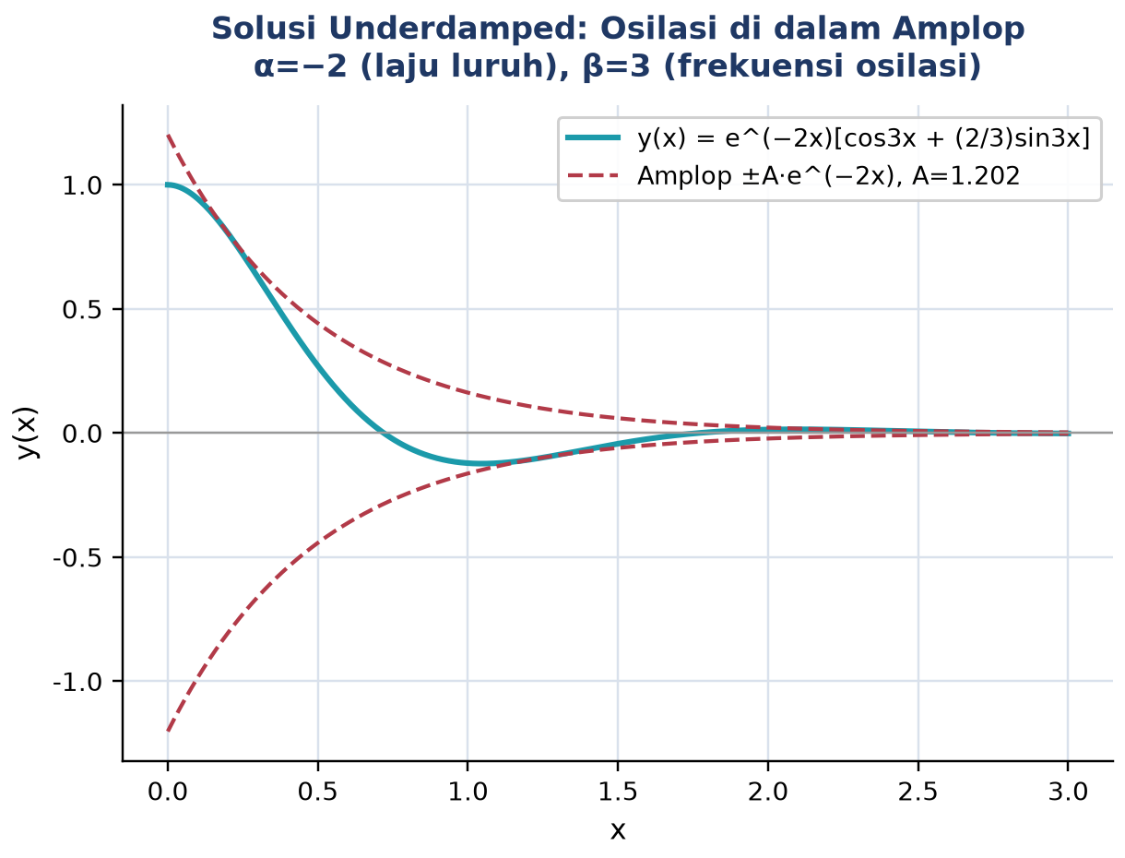
Gambar 5. Solusi underdamped PD y" + 4y' + 13y = 0, y(0)=1, y'(0)=0: kurva y(x)=e^(−2x)[cos3x+(2/3)sin3x] berosilasi di dalam amplop ±A·e^(−2x) dengan A≈1,202.
Intuisi Fisik: Gambar 5 mengilustrasikan struktur solusi underdamped secara visual: kurva biru-cyan adalah y(x) yang berosilasi mengikuti frekuensi beta=3, sedangkan garis putus-putus merah adalah amplop ±A·e^(αx) dengan alpha=−2 yang membungkus osilasi tersebut. Bayangkan pegas-massa dipukul ringan; massa berosilasi (komponen cos dan sin) sambil amplitudo perlahan menurun karena gesekan (komponen e^(αx) dengan alpha negatif). Bandingkan dengan dawai gitar yang dipetik: nada yang terdengar relatif konstan karena beta (frekuensi) adalah sifat material dan tegangan dawai, tidak bergantung pada amplitudo awal, tetapi suara perlahan menghilang karena alpha negatif. Frekuensi alami semacam ini adalah properti intrinsik sistem, sedangkan laju peluruhannya ditentukan oleh besarnya redaman.
Contoh Penuntun, PD y" + 4y' + 13y = 0. Selesaikan PD y" + 4y' + 13y = 0 dengan syarat awal y(0) = 1, y'(0) = 0. Substitusi y" ke r^2, y' ke r, y ke 1 mengubah PD menjadi polinomial r^2+4r+13=0. Diskriminan D = b^2−4ac lebih kecil dari nol menunjukkan akar kompleks konjugat, sistem akan berosilasi: D = 16−52 = −36. Rumus kuadrat r = (−b±akar D)/(2a) memberi r = (−4±akar dari −36)/2 = −2±3i, sehingga alpha=−2, beta=3. Akar alpha±beta·i memberi solusi real e^(αx)·[C1·cos(βx)+C2·sin(βx)] via identitas Euler; e^(αx) mengontrol amplop, beta adalah frekuensi osilasi, sehingga solusi umum y(x) = e^(−2x)·[C1·cos(3x)+C2·sin(3x)]. Turunan: y'(x) = e^(−2x)·[(−2C1+3C2)·cos(3x)+(−2C2−3C1)·sin(3x)]. Substitusi x=0 (cos0=1, sin0=0, e^0=1) memberi sistem sederhana: y(0)=1 memberi C1=1, dan y'(0)=0 memberi −2C1+3C2=0, sehingga C2=2/3.
✓ Solusi Khusus: y(x) = e^(−2x)·[cos(3x) + (2/3)·sin(3x)]
Contoh 2.5, Akar Kompleks Konjugat. Selesaikan PD y" − 6y' + 13y = 0. Substitusi y" ke λ^2, y' ke λ, y ke 1 mengubah PD menjadi polinomial λ^2−6λ+13=0. Diskriminan D=b^2−4ac lebih kecil dari nol menandakan akar kompleks konjugat, sistem akan berosilasi: D=36−52=−16. Rumus kuadrat memberi λ=(−b±akar D)/(2a); akar konjugat ditulis alpha±beta·i dengan alpha=−b/(2a), beta=akar |D|/(2a): λ=(6±akar dari −16)/2 = 3±2i, sehingga alpha=3, beta=2. Akar alpha±beta·i memberi solusi real e^(αx)·[c1·cos(βx)+c2·sin(βx)] via identitas Euler.
✓ Solusi Umum: y(x) = e^(3x)·[c1·cos(2x) + c2·sin(2x)]
Catatan tentang Tanda α: Perhatikan bahwa pada Contoh 2.5, alpha=3 bernilai positif, sehingga solusinya justru berosilasi dengan amplitudo yang tumbuh terhadap x, kasus yang jarang terjadi pada sistem mekanik pasif (karena redaman fisik selalu bernilai positif) namun relevan pada analisis stabilitas sistem kontrol atau rangkaian aktif dengan resistansi negatif.
Contoh 2.6, Akar Kompleks dengan Syarat Awal. Selesaikan PD 4y" − 4y' + 5y = 0 dengan y(0) = 2, y'(0) = 11. Substitusi y" ke λ^2, y' ke λ, y ke 1 mengubah PD menjadi polinomial 4λ^2−4λ+5=0. Diskriminan D=(−4)^2−4(4)(5)=16−80=−64 lebih kecil dari nol, akar kompleks; gunakan rumus kuadrat untuk memisahkan bagian real (alpha) dan imajiner (beta): λ=(4±akar dari −64)/8=(4±8i)/8=1/2±i, sehingga alpha=1/2, beta=1. Solusi real berbentuk e^(αx)·[c1·cos(βx)+c2·sin(βx)] via identitas Euler, sehingga solusi umum y = e^(x/2)·[c1·cos(x)+c2·sin(x)]. Turunan: y' = e^(x/2)·[(c1/2+c2)·cos(x)+(c2/2−c1)·sin(x)]. Substitusi x=0 (cos0=1, sin0=0, e^0=1) memberi sistem: y(0)=2 memberi c1=2, dan y'(0)=11 memberi (1/2)c1+c2=11, sehingga 1+c2=11, c2=10.
✓ Solusi Khusus: y(x) = e^(x/2)·[2·cos(x) + 10·sin(x)]
Pelajaran Kunci: Untuk akar kompleks, baca alpha dan beta langsung dari akar karakteristik λ = alpha ± beta·i: selalu alpha = −b/(2a) dan beta = akar dari |D| dibagi (2a). Tabel 1 merangkum ketiga kasus sekaligus sebagai peta acuan cepat sebelum mengerjakan soal apa pun pada Tugas Pertemuan 5.
WRONSKIAN, INDEPENDENSI LINIER, DAN INITIAL VALUE PROBLEM
Definisi Wronskian, Determinan 2x2: Solusi umum y = C1·y1 + C2·y2 hanya valid bila y1 dan y2 independen linier. Wronskian adalah alat sistematik untuk memastikan hal ini, sangat berguna saat mendapat solusi dari sumber berbeda atau saat mengecek hasil sendiri sebelum melangkah ke penerapan syarat awal.
W(y1, y2)(x) = y1·y2' − y2·y1'
Teorema Independensi dan Identitas Abel: Bila y1 dan y2 adalah solusi dari PD orde 2 homogen pada interval I dan W(x0) tidak sama dengan nol untuk suatu x0 di dalam I, maka {y1, y2} independen linier dan membentuk basis solusi. Untuk PD a·y"+b·y'+c·y=0, Wronskian memenuhi identitas Abel W(x) = W(x0)·e^(−(b/a)(x−x0)); implikasinya, bila W tidak nol di satu titik, ia tak nol di mana pun sepanjang interval, atau identik nol di mana-mana. Konsekuensi praktisnya, cukup periksa W di satu titik saja (biasanya x=0, karena e^0=1 menyederhanakan perhitungan) untuk menyimpulkan independensi di seluruh domain.
Tabel 2. Wronskian basis solusi untuk tiga kasus akar; ketiganya selalu memberikan basis yang valid selama syarat di kolom terakhir terpenuhi.
Kasus | Basis Solusi | Wronskian W(y1,y2) | Selalu Tak Nol Selama
D > 0 | e^(r1x), e^(r2x) | (r2−r1)·e^((r1+r2)x) | r1 ≠ r2
D = 0 | e^(rx), x·e^(rx) | e^(2rx) | selalu (untuk semua x)
D < 0 | e^(αx)cos(βx), e^(αx)sin(βx) | β·e^(2αx) | β ≠ 0

Interpretasi Tabel dan Contoh Kegagalan: Tabel 2 menunjukkan bahwa ketiga kasus akar pada Tabel 1 selalu memberikan basis solusi yang valid: D>0 valid selama dua akar benar-benar berbeda (r1 tidak sama dengan r2, yang otomatis terjamin karena D>0 secara definisi berarti akar berbeda); D=0 selalu valid untuk semua x karena e^(2rx) tidak pernah nol; dan D<0 valid selama beta tidak nol, yang juga otomatis terjamin karena D<0 berarti bagian imajiner ada. Sebagai ilustrasi kegagalan, bila keliru menuliskan y1 = e^(2x) dan y2 = 3·e^(2x) (padahal keduanya solusi dari PD yang sama), Wronskian-nya W = e^(2x)·6e^(2x) − 3e^(2x)·2e^(2x) = 0, bukan basis, karena y2 hanyalah kelipatan y1. Kesalahan semacam ini sering muncul saat mahasiswa lupa faktor x pada kasus akar berulang, sehingga menuliskan dua "solusi" yang sebenarnya identik.
Bentuk IVP Standar: Solusi umum PD orde 2 homogen mengandung dua konstanta sembarang. Untuk mendapatkan solusi khusus yang merepresentasikan situasi fisik nyata, dibutuhkan dua syarat awal, biasanya posisi dan kecepatan awal. Persoalan semacam ini disebut Initial Value Problem (IVP).
a·y" + b·y' + c·y = 0, dengan y(x0) = y0, y'(x0) = v0
Lima Langkah dan Jaminan Solusi Tunggal: Langkah penyelesaian IVP selalu mengikuti pola lima langkah yang sama: pertama, selesaikan persamaan karakteristik; kedua, tulis solusi umum sesuai salah satu dari tiga kasus pada Tabel 1; ketiga, hitung turunan y'(x); keempat, substitusikan syarat awal ke y dan y' untuk memperoleh sistem linier 2x2 dalam C1, C2; kelima, selesaikan sistem tersebut. Determinan koefisien sistem 2x2 ini selalu sama dengan Wronskian di titik x0, yang sudah dijamin tidak nol oleh Tabel 2, sehingga sistem selalu memiliki solusi tunggal untuk C1 dan C2. Inilah jaminan teorema eksistensi dan ketunggalan: setiap pasang syarat awal menghasilkan tepat satu solusi PD.
Interpretasi Fisik Syarat Awal: Pada sistem mekanik, y(0) adalah posisi awal dan y'(0) adalah kecepatan awal. Pada rangkaian RLC, q(0) adalah muatan awal dan q'(0) adalah arus awal. Dua syarat ini sepenuhnya menentukan evolusi sistem ke depan, konsisten dengan prinsip determinisme pada sistem dinamis linier.
Contoh Komprehensif, IVP y" − 2y' + 5y = 0. Selesaikan IVP y" − 2y' + 5y = 0 dengan y(0) = 2, y'(0) = 4. Substitusi y" ke r^2, y' ke r, y ke 1 mengubah PD menjadi polinomial r^2−2r+5=0. Diskriminan D=b^2−4ac lebih kecil dari nol menandakan akar kompleks konjugat, sistem berosilasi: D=(−2)^2−4(1)(5)=4−20=−16. Rumus kuadrat r=(−b±akar D)/(2a) memisahkan alpha (real) dan beta (imajiner positif): r=(2±akar dari −16)/2=1±2i, sehingga alpha=1, beta=2. Akar alpha±beta·i memberi solusi real e^(αx)·[C1·cos(βx)+C2·sin(βx)] via identitas Euler, sehingga solusi umum y(x)=e^x·[C1·cos(2x)+C2·sin(2x)]. Turunan dengan aturan perkalian: y'(x)=e^x·[(C1+2C2)·cos(2x)+(C2−2C1)·sin(2x)]. Substitusi x=0 (cos0=1, sin0=0, e^0=1) memberi sistem: y(0)=2 memberi C1=2, dan y'(0)=4 memberi C1+2C2=4, sehingga 2+2C2=4, C2=1.
✓ Solusi Khusus: y(x) = e^x·[2·cos(2x) + sin(2x)]
Cek Kewarasan Sebelum Selesai: Selalu substitusi solusi akhir kembali ke PD asal untuk memverifikasi hasil. Hitung y, y', dan y" di titik x=0 lalu periksa apakah sesuai dengan syarat awal yang diberikan. Investasi tiga puluh detik untuk verifikasi ini sering menyelamatkan dari kesalahan aljabar pada saat ujian, terutama pada kasus akar kompleks yang melibatkan banyak suku trigonometri.
ANALOGI KEHIDUPAN SEHARI-HARI
Tiga kasus akar PD orde 2 (akar real berbeda, akar berulang, akar kompleks konjugat) bukan sekadar matematika abstrak, melainkan deskripsi perilaku nyata banyak sistem fisik di sekitar kita. Enam analogi berikut menunjukkan bagaimana satu persamaan m·y"+c·y'+k·y=0 mengontrol perilaku mulai dari pintu kantor sampai gedung pencakar langit, sekaligus membantu intuisi sebelum kembali ke rumus formal.
• Pintu Otomatis Kantor (Critically Damped): pernah memperhatikan pintu kantor yang menutup sendiri? Ada hidraulik di engselnya. Kalau hidraulik terlalu lemah (c kecil), pintu menutup terlalu cepat dan menabrak bingkai (underdamped, overshoot). Kalau hidraulik terlalu kuat (c besar), pintu menutup sangat lambat (overdamped). Engineer mendesainnya tepat critically damped (D=c^2−4mk=0): pintu menutup secepat mungkin tanpa overshoot. Inilah persis kasus akar berulang, solusi y=(C1+C2t)·e^(rt) kembali ke nol tanpa berosilasi.
• Suspensi Mobil dan Tiga Karakter Mengemudi: mobil sedan keluarga, mobil truk off-road, dan mobil sport semuanya memakai pegas dan shock absorber, tetapi terasa berbeda saat dikendarai. Sedan keluarga cenderung sedikit underdamped (akar kompleks dengan alpha negatif kecil), terasa empuk, mengayun pelan setelah melewati jalan bergelombang. Mobil sport didesain critically damped (akar berulang), respons cepat tanpa basa-basi. Truk off-road cenderung overdamped (akar real berbeda), terasa kaku namun stabil di medan kasar. Akar persamaan karakteristik menentukan karakter berkendara; pilihan tergantung target pasar produsen.
• Pendulum Jam Antik (Underdamped): pendulum jam dinding antik bergoyang kiri-kanan dengan amplitudo yang perlahan mengecil, persis kasus akar kompleks konjugat: y(t)=e^(αt)·(C1cos(βt)+C2sin(βt)). Faktor e^(αt) dengan alpha negatif menyebabkan amplitudo meluruh secara eksponensial (amplop), sedangkan cos dan sin menghasilkan osilasi dengan frekuensi beta. Frekuensi alami omega_n=akar dari (g/L) untuk pendulum panjang L; redaman dari hambatan udara dan gesekan poros menyebabkan amplitudo turun. Inilah mengapa jam mekanik perlu diputar ulang (winding), energi disuntikkan kembali untuk melawan disipasi.
• Rangkaian RLC Seri (Analogi Mekanik-Listrik): rangkaian RLC seri (resistor, induktor, kapasitor) dengan muatan q(t) memenuhi L·q"+R·q'+(1/C)·q=0, identik secara matematis dengan pegas-massa-redaman. Korespondensinya: L berpadanan dengan m (induktansi sebagai massa elektris), R berpadanan dengan c (resistansi sebagai redaman), dan 1/C berpadanan dengan k (kekakuan elektris). Rangkaian underdamped menghasilkan ringing, yaitu osilasi yang perlahan mati (akar kompleks). Rangkaian overdamped membuat arus turun monoton. Rangkaian critically damped memberi respons tercepat tanpa ringing, desain optimum untuk filter dan switching power supply. Matematika yang sama menyatukan dua dunia fisika yang tampak berbeda.
• Dawai Gitar yang Dipetik (Underdamped): saat dawai gitar dipetik, dawai bergetar pada frekuensi alaminya (ditentukan oleh tegangan dan massa per satuan panjang dawai) sementara amplitudo getarannya meluruh perlahan karena redaman internal material dan hambatan udara. Ini persis solusi underdamped y(t)=e^(αt)·A·cos(βt−φ): beta (frekuensi nada) adalah sifat fisik dawai yang tidak berubah meski dipetik keras atau pelan, sedangkan alpha (laju peluruhan bunyi) ditentukan oleh redaman. Inilah sebabnya nada yang dihasilkan tetap sama meski volumenya mengecil seiring waktu, sampai akhirnya senyap.
• Gedung Pencakar Langit dan Tuned Mass Damper (Building Sway): gedung pencakar langit yang tinggi berayun (sway) akibat hembusan angin atau guncangan gempa, perilakunya dimodelkan sebagai sistem massa-pegas-redaman raksasa dengan persamaan serupa m·y"+c·y'+k·y=F(t). Untuk meredam ayunan ini, banyak gedung tinggi modern dipasangi tuned mass damper (TMD), yaitu massa besar (bisa ratusan ton) yang digantung dengan pegas dan peredam khusus di lantai atas, dirancang agar karakteristik redaman totalnya mendekati critically damped sehingga gedung kembali stabil secepat mungkin tanpa ayunan berlebihan yang membuat penghuni pusing atau merusak struktur.
Pola Universal di Balik Enam Analogi: PD a·y"+b·y'+c·y=0 mendeskripsikan ribuan sistem fisik yang tampak tidak berhubungan satu sama lain. Satu-satunya hal yang menentukan perilakunya adalah diskriminan D=b^2−4ac. Bila D lebih besar dari nol, sistem overdamped, kembali ke kesetimbangan tanpa berosilasi namun lambat. Bila D sama dengan nol, sistem critically damped, kembali tercepat tanpa overshoot, sweet spot rekayasa. Bila D lebih kecil dari nol, sistem underdamped, berosilasi dengan amplitudo yang meluruh. Itulah keindahan matematika: koefisien menentukan karakter, karakter menentukan perilaku, dan satu kerangka analitis yang sama berlaku dari pintu kantor hingga gedung pencakar langit.
APLIKASI PD ORDE 2 DI TEKNIK MESIN DAN ELEKTRO
Dua Sistem Klasik: PD orde 2 homogen bukan teori murni; ia adalah bahasa universal untuk sistem dinamis yang bebas berosilasi setelah gangguan awal dilepas, tanpa gaya pemaksa berkelanjutan. Dua sistem klasik, pegas-massa-redaman dan rangkaian RLC seri, adalah representasi paling umum di teknik mesin dan elektro.
• Sistem Pegas-Massa-Redaman: hukum Newton kedua memberi m·x-ganda-titik + c·x-titik + k·x = 0. Redaman kritis terjadi saat c^2 = 4mk. Frekuensi alami tak teredam omega_n = akar dari (k/m). Frekuensi teredam omega_d = omega_n·akar dari (1−zeta^2), dengan rasio redaman zeta = c/(2·akar dari (mk)); zeta<1 berarti underdamped, zeta=1 critically damped, zeta>1 overdamped.
• Rangkaian RLC Seri: dengan q sebagai muatan kapasitor, persamaannya L·q" + R·q' + (1/C)·q = 0, identik secara matematis dengan pegas-massa, dengan korespondensi L berpadanan dengan m, R berpadanan dengan c, dan 1/C berpadanan dengan k. Inilah analogi listrik-mekanik fundamental yang memungkinkan engineer memindahkan intuisi dari satu domain ke domain lainnya.
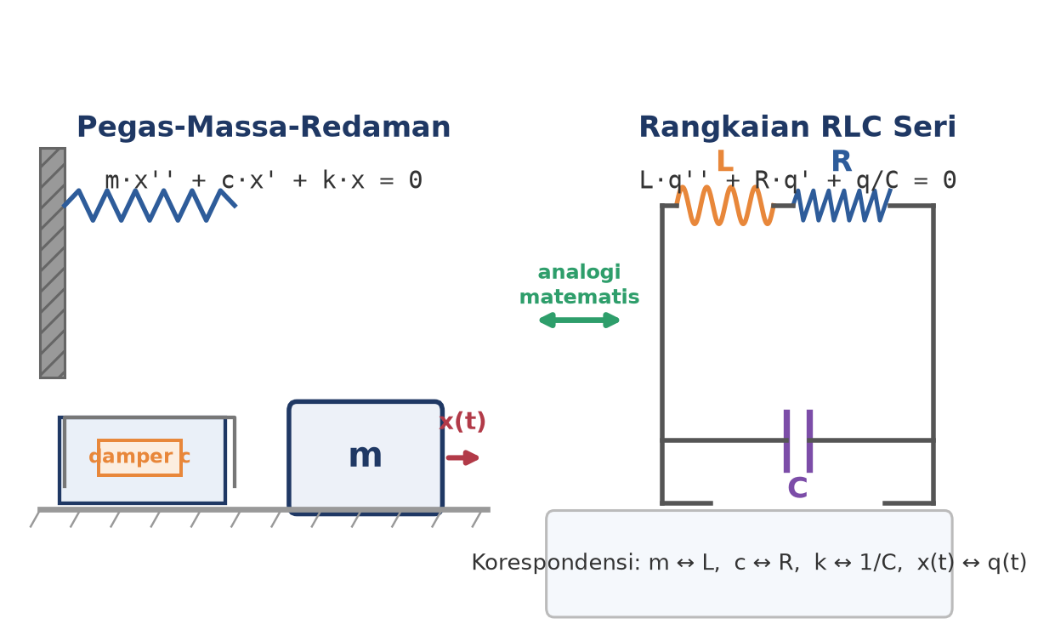
Gambar 6. Analogi mekanik-listrik: sistem pegas-massa-redaman m·x"+c·x'+k·x=0 (kiri) identik secara matematis dengan rangkaian RLC seri L·q"+R·q'+q/C=0 (kanan), dengan korespondensi m ↔ L, c ↔ R, k ↔ 1/C.
Gambar 6 menyajikan korespondensi ini secara skematis. Kedua sistem menghasilkan PD orde 2 homogen dengan struktur matematis yang sama persis, sehingga seluruh teknik penyelesaian pada bagian sebelumnya (persamaan karakteristik, tiga kasus akar, Wronskian, IVP) berlaku identik untuk keduanya tanpa modifikasi apa pun; hanya interpretasi fisik dari variabel dan konstantanya yang berbeda. Analogi mekanik-listrik semacam ini adalah alasan mengapa insinyur elektro sering menggunakan intuisi mekanik saat mendesain rangkaian filter, dan sebaliknya insinyur mekanik memakai istilah kelistrikan (seperti "impedansi mekanik") saat menganalisis getaran. Kajian sistematis mengenai analogi mekanik-listrik ini banyak dibahas dalam literatur pendidikan teknik, karena mempercepat transfer pemahaman antar-disiplin (Kneubil, 2020).
Studi Kasus, Desain Suspensi Mobil. Sebuah tim engineering pabrikan otomotif sedang mendesain suspensi belakang hatchback kompak. Sistem suspensi pada satu roda dimodelkan sebagai pegas-massa-redaman tanpa gaya eksternal (saat melepas gangguan, body kembali ke kesetimbangan): m·y"+c·y'+k·y=0. Tiga konfigurasi dievaluasi, seluruhnya dengan m=400 kg dan k=2500 N/m, hanya koefisien redaman c yang berbeda: Konfig A dengan c=2400, Konfig B dengan c=2000, dan Konfig C dengan c=800, dengan syarat awal y(0)=0,05 m (5 cm) dan y'(0)=0 (posisi setelah melewati polisi tidur, kecepatan vertikal body sesaat nol).
Tabel 3. Klasifikasi tiga konfigurasi suspensi berdasarkan diskriminan D = c^2 − 4mk (m=400 kg, k=2500 N/m).
Konfigurasi | c (N·s/m) | D = c^2 − 4mk | Klasifikasi
A | 2400 | 2400^2 − 4(400)(2500) = +1.760.000 | Overdamped (akar real berbeda)
B | 2000 | 2000^2 − 4(400)(2500) = 0 | Critically damped (akar berganda)
C | 800 | 800^2 − 4(400)(2500) = −3.360.000 | Underdamped (akar kompleks)

Dari Analitik ke Pengujian Fisik: Nilai-nilai koefisien redaman pada ketiga konfigurasi di atas bukan angka sembarang, melainkan mendekati rentang c yang lazim diuji pada meja dynamometer shock absorber saat pengembangan produk suspensi otomotif; produsen biasanya menguji belasan hingga puluhan variasi c sebelum menetapkan spesifikasi akhir yang dikirim ke jalur produksi. Pendekatan analitik lewat PD orde 2 homogen seperti pada modul ini memungkinkan tim desain mempersempit rentang pengujian fisik secara signifikan, karena diskriminan dapat dihitung secara instan untuk ratusan kombinasi m, c, k tanpa perlu merakit prototipe fisik terlebih dahulu; pengujian dynamometer kemudian hanya diperlukan untuk memvalidasi beberapa kandidat terbaik yang sudah disaring secara analitik.
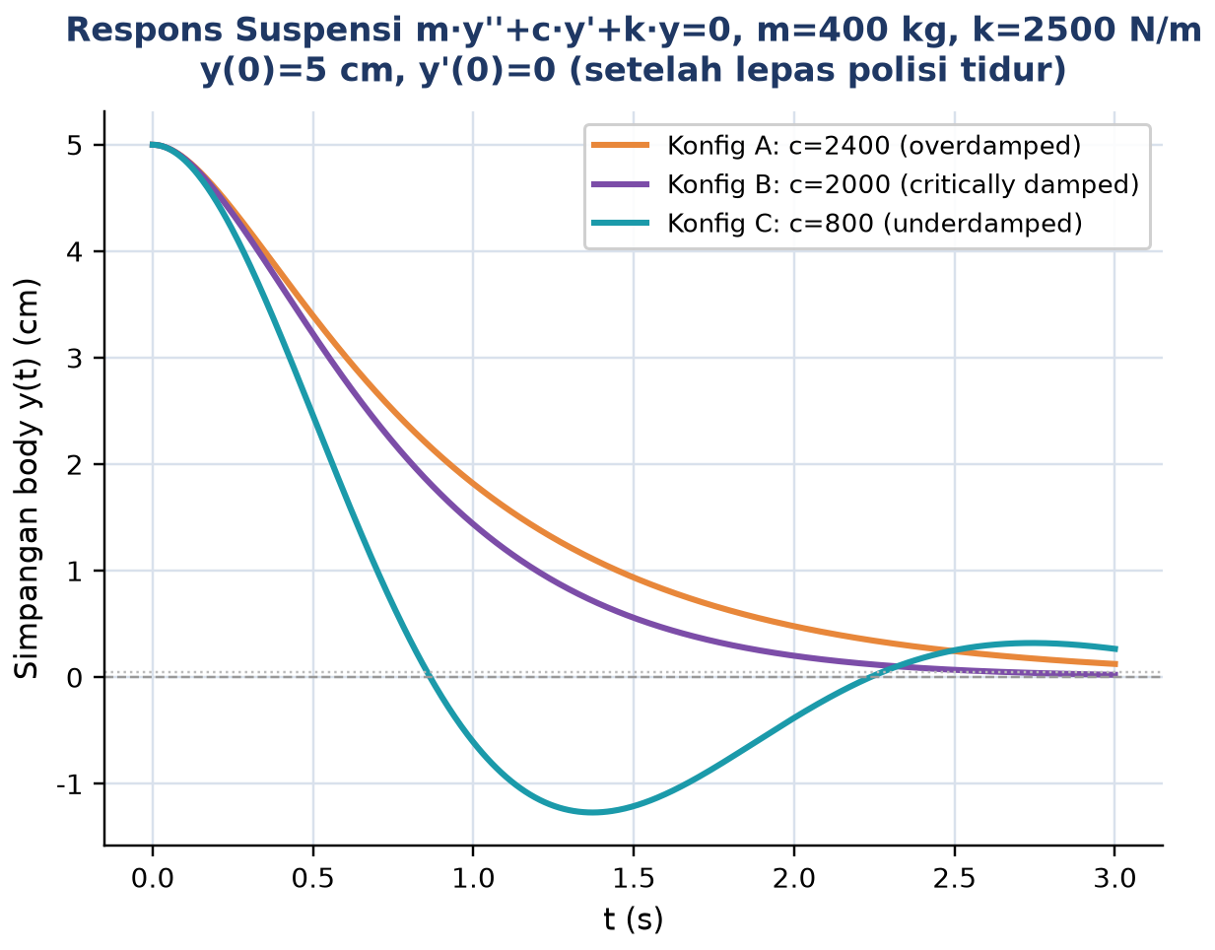
Gambar 7. Respons tiga konfigurasi suspensi m·y"+c·y'+k·y=0 terhadap gangguan awal y(0)=5 cm, y'(0)=0: Konfig A (overdamped) dan B (critically damped) meluruh monoton, sedangkan Konfig C (underdamped) berosilasi melewati nol sebelum meluruh.
Tabel 3 dan Gambar 7 bersama-sama menunjukkan bahwa Konfig B, dengan c=2000 N·s/m tepat pada redaman kritis, adalah pilihan optimum untuk hatchback konsumen: body kembali ke posisi setimbang tercepat di antara ketiganya tanpa melewati nol sama sekali (tanpa overshoot), sedangkan Konfig A terlalu lambat (terasa "berat" dan kaku bagi penumpang) dan Konfig C mengayun melewati nol hingga mencapai simpangan negatif sekitar 1,2 cm sebelum akhirnya teredam, memberi kesan "mengambang" yang kurang nyaman dan berpotensi mengurangi traksi ban ke jalan. Solusi khusus Konfig B diperoleh dari IVP standar: r=−c/(2m)=−2000/800=−2,5; dari y(0)=0,05 diperoleh C1=0,05, dan dari y'(0)=0=C2+rC1 diperoleh C2=0,125, sehingga y(t)=(0,05+0,125t)·e^(−2,5t). Studi kasus semacam ini merepresentasikan praktik nyata rekayasa suspensi kendaraan, di mana pemodelan PD orde 2 linier tetap menjadi kerangka analitis dasar meski riset modern juga mengeksplorasi model suspensi yang lebih kompleks dan nonlinier untuk merepresentasikan perilaku dunia nyata secara lebih akurat (Molla et al., 2024).
Skala Lebih Besar, Prinsip yang Sama: Prinsip redaman kritis yang sama juga diterapkan pada skala yang jauh lebih besar, misalnya tuned mass damper pada gedung pencakar langit untuk meredam ayunan akibat angin atau gempa (lihat Analogi 6), maupun pada peredam kejut kendaraan berat dan peralatan industri yang harus kembali stabil secepat mungkin setelah menerima kejutan mendadak tanpa membahayakan struktur atau penumpang di dalamnya; tinjauan komprehensif mengenai berbagai konfigurasi tuned mass damper untuk kontrol getaran struktural telah dirangkum secara sistematis dalam literatur rekayasa struktur modern (Rahimi et al., 2020).
Pola Umum di Balik Tiga Studi Kasus: Ketiga studi kasus pada bagian ini, yaitu suspensi kendaraan, rangkaian RLC, dan struktur bangunan tinggi, memperlihatkan pola pengambilan keputusan rekayasa yang sama: menghitung diskriminan dari parameter fisik yang tersedia, mengklasifikasikan kasus akarnya, lalu mengevaluasi apakah hasilnya sesuai target desain (biasanya mendekati critically damped) atau perlu penyesuaian parameter seperti c, R, atau koefisien redaman struktural. Trade-off yang muncul juga berpola serupa di ketiga domain: redaman terlalu kecil menghasilkan respons cepat namun berisiko overshoot atau osilasi berlebihan (underdamped), sedangkan redaman terlalu besar menghasilkan respons stabil namun lambat dan terasa "berat" (overdamped). Kemampuan menavigasi trade-off ini secara kuantitatif, bukan hanya kualitatif, adalah nilai tambah utama yang diberikan oleh pemodelan PD orde 2 dibandingkan sekadar intuisi rekayasa. Bagian berikutnya menunjukkan bagaimana seluruh perhitungan manual pada bagian-bagian sebelumnya dapat direplikasi dan diverifikasi secara cepat memakai Python, baik secara simbolik dengan SymPy maupun secara numerik dengan SciPy, sehingga proses eksplorasi desain seperti pada studi kasus suspensi mobil dapat dilakukan untuk puluhan atau ratusan kombinasi parameter sekaligus tanpa perhitungan tangan yang berulang.
IMPLEMENTASI PYTHON DI JUPYTER NOTEBOOK
Persiapan Lingkungan: Empat cell berikut menerapkan konsep pertemuan ini memakai SymPy untuk solusi simbolik dan SciPy untuk solusi numerik. Lingkungan: conda env matematika4 dengan paket sympy, numpy, scipy, matplotlib terpasang; notebook pd_orde2_homogen.ipynb. Gambar 8 menunjukkan cuplikan Cell 2 yang mensimulasikan tiga kasus redaman sistem pegas-massa dengan scipy.integrate.solve_ivp.
Konvensi Notasi: Sebelum menjalankan cell pertama, pastikan pula notebook diletakkan pada folder kerja yang konsisten agar path relatif untuk menyimpan grafik hasil plot (bila diekspor sebagai gambar) tidak menimbulkan error. Konvensi penamaan variabel pada seluruh cell mengikuti notasi yang sama dengan modul: huruf kecil untuk koefisien PD (a, b, c), huruf besar untuk konstanta sembarang (C1, C2), dan alpha, beta untuk bagian real-imajiner akar kompleks, sehingga hasil cetak (print) dari Python dapat langsung dibandingkan dengan hasil hitungan tangan pada Contoh 2.1 hingga 2.6 tanpa perlu penyesuaian notasi.
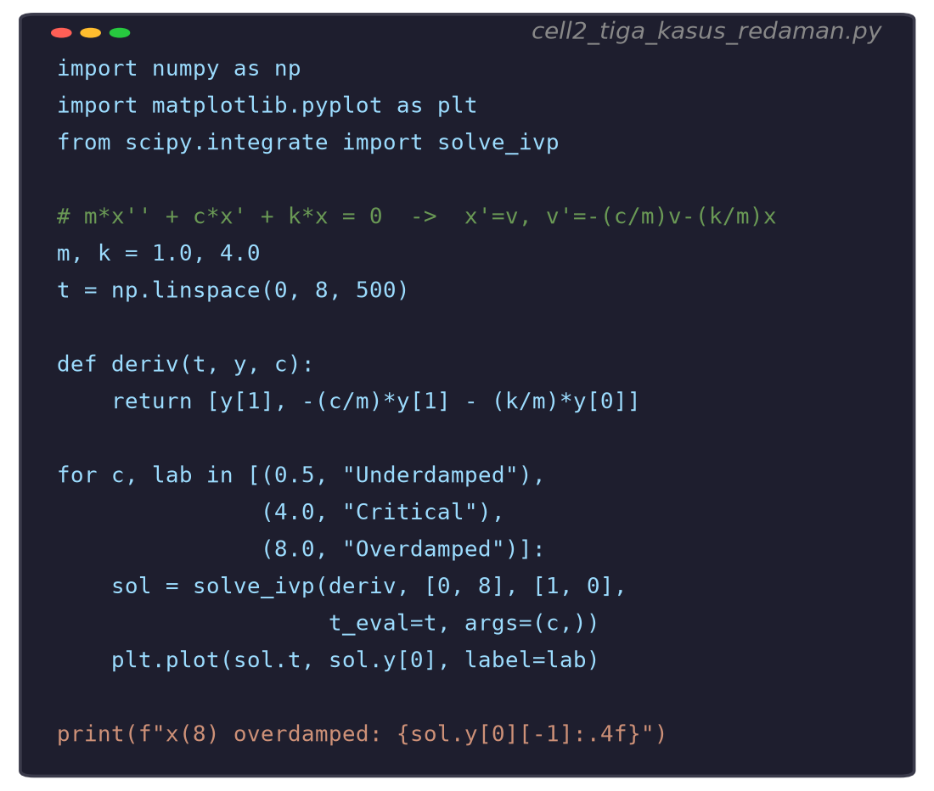
Gambar 8. Cuplikan Cell 2: solusi numerik tiga kasus redaman m·x"+c·x'+k·x=0 dengan scipy.integrate.solve_ivp, direduksi menjadi sistem orde satu [x, v].
• Cell 1: gunakan sp.dsolve untuk menyelesaikan Contoh Penuntun Kasus 1 (y" − 5y' + 6y = 0, y(0)=1, y'(0)=0) secara simbolik, cetak solusi umum dan solusi khusus dengan simplify, lalu bandingkan dengan hasil manual y=3e^(2x)−2e^(3x) sebagai verifikasi silang.
• Cell 2: reduksi PD m·x"+c·x'+k·x=0 menjadi sistem orde satu x'=v, v'=−(c/m)v−(k/m)x, lalu selesaikan dengan scipy.integrate.solve_ivp untuk tiga nilai c yang mewakili underdamped, critical, dan overdamped (identik dengan Gambar 2), dan plot ketiganya dalam satu grafik seperti pada Gambar 2.
• Cell 3: gunakan numpy.roots untuk mencari akar persamaan karakteristik pada Contoh 2.5 (λ^2−6λ+13=0), ekstrak alpha dan beta dari akar kompleks yang dihasilkan, lalu verifikasi Wronskian W=β·e^(2αx) tidak nol dengan mengevaluasinya secara numerik pada beberapa titik x.
• Cell 4: implementasikan pencarian t* dengan metode bisection (tanpa scipy.optimize) untuk Studi Kasus Konfig B: cari waktu saat |y(t)| pertama kali turun di bawah 1% dari simpangan awal (0,0005 m), menggunakan solusi analitik y(t)=(0,05+0,125t)e^(−2,5t) sebagai fungsi yang dievaluasi pada tiap iterasi bisection.
Korelasi Cell dengan Materi Modul: Cell 1 mereproduksi Contoh Penuntun Kasus 1 menggunakan sp.dsolve dengan argumen ics untuk memasukkan syarat awal langsung, hasilnya harus setara (mungkin tersusun ulang secara aljabar oleh SymPy) dengan solusi manual y=3e^(2x)−2e^(3x). Cell 2 (dicuplik pada Gambar 8) mereproduksi pola Gambar 2 secara numerik: reduksi orde adalah langkah wajib sebelum solve_ivp dapat dipanggil, karena solver SciPy hanya menerima sistem PD orde satu, bukan PD orde dua secara langsung. Cell 3 menegaskan bahwa numpy.roots bekerja identik dengan rumus kuadrat manual, namun jauh lebih cepat dan tidak rawan salah hitung untuk koefisien yang rumit; hasil numpy.roots untuk Contoh 2.5 harus memberi λ=3±2i, cocok dengan hasil manual. Cell 4 menggabungkan solusi analitik dengan algoritma numerik sederhana (bisection), pola kerja yang akan sering dipakai pada Bagian C Tugas Pertemuan 5 untuk soal yang tidak memiliki bentuk tertutup sederhana.
Untuk eksplorasi lebih lanjut, coba ulangi Cell 2 dengan menambahkan gaya pemaksa periodik F0·sin(ωt) pada ruas kanan PD (menjadikannya non-homogen), lalu amati bagaimana solusi transien (yang meluruh, dibahas pada modul ini) berpadu dengan solusi steady-state berosilasi pada frekuensi omega. Fenomena resonansi, saat omega mendekati frekuensi alami sistem, akan dibahas lebih rinci pada pertemuan tentang PD non-homogen; namun eksplorasi awal ini membantu membangun intuisi bahwa solusi homogen yang dipelajari hari ini selalu menjadi komponen transien dari solusi PD non-homogen yang lebih umum.
Sebelum Beralih ke Tugas: Seluruh delapan contoh (Kasus 1 hingga 3, termasuk Contoh 2.1 sampai 2.6) dan empat cell Python di atas mengikuti satu pola kerja yang identik: bentuk persamaan karakteristik, hitung diskriminan untuk mengklasifikasikan kasus, tulis solusi umum sesuai Tabel 1, lalu terapkan syarat awal bila tersedia. Kemampuan mengenali pola ini secara cepat, bukan sekadar menghafal rumus, adalah keterampilan inti yang diuji pada Tugas Pertemuan 5 berikut. Sebagian besar kesalahan mahasiswa pada tugas serupa di pertemuan-pertemuan sebelumnya bersumber dari kekeliruan menghitung diskriminan (salah tanda pada b^2 atau 4ac) atau lupa faktor x pada kasus akar berulang, bukan dari kesalahan pada langkah integrasi atau aljabar lanjutan. Disarankan untuk selalu menuliskan diskriminan secara eksplisit sebagai langkah kedua pengerjaan setiap soal, tepat setelah membentuk persamaan karakteristik, sebelum melangkah ke penulisan solusi umum.
TUGAS PERTEMUAN 5
Skema Penilaian: Tugas terdiri atas 10 soal Pilihan Ganda (1 poin), 10 soal Komputasi Easy-Medium (2 poin), dan 5 soal Komputasi Hard (4 poin), total 50 poin. Bagian A menguji identifikasi persamaan karakteristik, klasifikasi tiga kasus akar, dan bentuk solusi umum secara konseptual tanpa perlu menulis kode. Bagian B menuntut evaluasi numerik langsung dari rumus solusi yang sudah diturunkan pada Contoh 2.1 hingga 2.5 di modul, sedangkan Bagian C menuntut implementasi algoritma numerik lengkap (solve_ivp, numpy.roots, SymPy lambdify, RK4 manual) sebagai uji pemahaman mendalam, bukan sekadar substitusi rumus sederhana. Gambar 9 merangkum distribusi bobotnya secara visual.
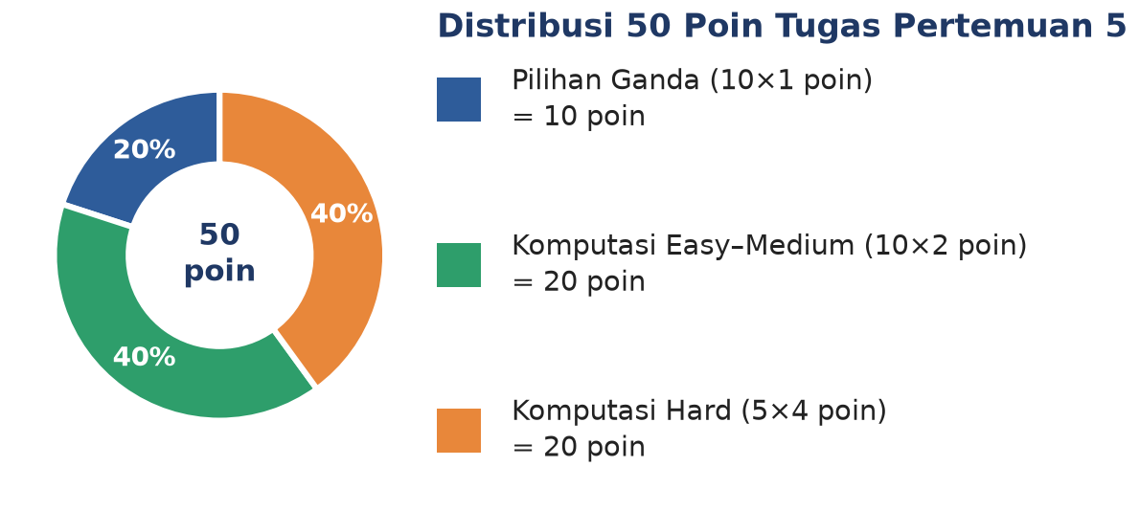
Gambar 9. Distribusi 50 poin Tugas Pertemuan 5 berdasarkan tipe soal.
Gambar 9 merangkum distribusi 50 poin di atas: Bagian A menguji pemahaman konseptual (klasifikasi kasus akar, bentuk solusi umum, identifikasi diskriminan), Bagian B menguji penerapan rumus langsung pada kasus numerik konkret berdasarkan contoh-contoh di modul, dan Bagian C menguji kemampuan mengimplementasikan algoritma numerik lengkap (integrasi numerik, RK4 manual, verifikasi simbolik) dari awal tanpa mengandalkan library siap pakai untuk bagian intinya.
Bagian A: Pilihan Ganda (10 soal x 1 poin)
1. Berdasarkan klasifikasi PD linier orde-n pada modul, manakah bentuk umum PD homogen koefisien konstan?
– A. an·xn·y^(n) + ... + a1·x·y' + a0·y = 0 (bentuk Euler-Cauchy)
– B. an·y^(n) + an-1·y^(n-1) + ... + a1·y' + a0·y = 0
– C. an·y^(n) + an-1·y^(n-1) + ... + a0·y = r(x) (non-homogen)
– D. y^(n) + an-1(x)·y^(n-1) + ... + a0(x)·y = 0 (koefisien variabel)
2. PD y''' − 2y" + 3y' − 4y = 0 termasuk klasifikasi...
– A. PD linier orde dua homogen koefisien konstan
– B. PD linier orde tiga homogen koefisien konstan
– C. PD Cauchy orde tiga non-homogen
– D. PD orde tiga non-homogen koefisien variabel
3. Persamaan karakteristik dari PD y" + 4y' − 12y = 0 (Contoh 2.1) adalah...
– A. λ^2 + 4λ − 12 = 0
– B. λ^2 − 4λ + 12 = 0
– C. 4λ^2 − 12λ + 1 = 0
– D. λ^3 + 4λ^2 − 12λ = 0
4. Berapa akar-akar persamaan karakteristik dari PD y" + 4y' − 12y = 0? (Contoh 2.1)
– A. λ1 = 6, λ2 = −2
– B. λ1 = 2, λ2 = −6
– C. λ1 = λ2 = 4
– D. λ = −2 ± √3·i
5. Manakah penyelesaian umum PD y" + 4y' − 12y = 0? (Contoh 2.1)
– A. y = c1·e^(2x) + c2·e^(−6x)
– B. y = (c1 + c2x)·e^(4x)
– C. y = c1·cos(2x) + c2·sin(2x)
– D. y = c1·e^(−2x) + c2·e^(6x)
6. Penyelesaian khusus dari PD y" − 4y' + 4y = 0 dengan y(0)=4, y'(0)=3 adalah... (Contoh 2.4)
– A. y = (4 + 3x)·e^(2x)
– B. y = (4 − 5x)·e^(2x)
– C. y = 4e^(2x) + 3x·e^(2x)
– D. y = (4cos2x + 3sin2x)·e^(2x)
7. PD y" − 8y' + 16y = 0 (Contoh 2.3) memiliki diskriminan D=b^2−4ac. Berapa nilainya dan termasuk kasus apa?
– A. D = 64 − 64 = 0, akar real berganda (λ=4)
– B. D = 64 + 64 = 128, akar real berbeda
– C. D = 16 − 32 = −16, akar kompleks konjugat
– D. D = 0, akar imajiner murni (λ=±4i)
8. Akar persamaan karakteristik PD y" − 6y' + 13y = 0 (Contoh 2.5) adalah...
– A. λ = 3, 13 (real berbeda)
– B. λ = ±√13·i (imajiner murni)
– C. λ = 3 ± 2i (kompleks konjugat)
– D. λ = 6 (akar berulang)
9. Penyelesaian khusus dari PD 2y" − 5y' + 3y = 0 dengan y(0)=6, y'(0)=13 adalah... (Contoh 2.2)
– A. y = 6e^((3/2)x) + 13e^x
– B. y = 14e^((3/2)x) − 8e^x
– C. y = 8e^((3/2)x) + 14e^x
– D. y = (14 − 8x)e^((3/2)x)
10. Bentuk penyelesaian umum PD orde dua homogen dengan akar λ = alpha ± beta·i adalah...
– A. y = c1·e^(αx) + c2·e^(βx)
– B. y = (c1 + c2x)·e^((α+β)x)
– C. y = (c1·cos(βx) + c2·sin(βx))·e^(αx)
– D. y = c1·cos(αx) + c2·sin(βx)
Bagian B: Komputasi Easy-Medium (10 soal x 2 poin)
Lingkungan referensi (dipakai C1-C10, Python dengan numpy, sympy, scipy). PD referensi: y" − 5y' + 6y = 0 (a=1, b=−5, c=6), persamaan karakteristik r^2−5r+6=0. Soal khusus akan menyebut PD lain sesuai contoh di modul.
import numpy as np
import sympy as sp
x = sp.Symbol('x'); y = sp.Function('y')
C1. Hitung akar terbesar (lambda1) dari persamaan karakteristik PD y" + 4y' − 12y = 0 (Contoh 2.1) menggunakan rumus kuadrat lambda = (−b ± akar(b^2−4ac))/(2a).
– HINT: Bentuk persamaan karakteristik a·lambda^2+b·lambda+c=0, hitung diskriminan D=b^2−4ac, lalu pakai rumus kuadrat untuk akar terbesar.
C2. Solusi umum Contoh 2.1: y = c1·e^(2x) + c2·e^(−6x). Untuk c1=c2=1, hitung y(1).
– HINT: Substitusikan nilai x yang diminta ke solusi y(x), lalu evaluasi tiap suku eksponensial dengan np.exp.
C3. Solusi khusus Contoh 2.2: y = 14·e^((3/2)x) − 8·e^x. Hitung y(2).
– HINT: Substitusikan nilai x yang diminta ke solusi y(x), lalu evaluasi tiap suku eksponensial dengan np.exp.
C4. PD Contoh 2.3: y" − 8y' + 16y = 0. Hitung akar berulang lambda menggunakan rumus lambda = −b/(2a) (karena D=0).
– HINT: Periksa diskriminan D=b^2−4ac; bila D=0 terdapat akar berulang tunggal lambda=−b/(2a).
C5. Solusi khusus Contoh 2.4: y = (4 − 5x)·e^(2x). Hitung y(1).
– HINT: Substitusikan nilai x yang diminta ke solusi y(x), lalu evaluasi dengan np.exp.
C6. PD Contoh 2.5: y" − 6y' + 13y = 0 dengan akar kompleks lambda=alpha±beta·i. Hitung nilai beta (bagian imajiner positif).
– HINT: Untuk akar kompleks (D<0), bagian imajiner adalah beta=akar(−D)/(2a); hitung diskriminan terlebih dahulu.
C7. Untuk PD Contoh 2.5 yang sama (y" − 6y' + 13y = 0), hitung nilai alpha (bagian real akar kompleks).
– HINT: Bagian real akar kompleks adalah alpha=−b/(2a); substitusikan koefisien dari persamaan karakteristik.
C8. Solusi khusus Contoh 2.6: y = e^(x/2)·(2·cos(x) + 10·sin(x)). Hitung y(0,5).
– HINT: Substitusikan nilai x yang diminta ke solusi y(x) (gunakan np.cos, np.sin, np.exp) lalu evaluasi.
C9. Untuk solusi Contoh 2.6 y = e^(x/2)·(2·cos(x) + 10·sin(x)), verifikasi syarat awal dengan menghitung y'(0) menggunakan diff numerik.
– HINT: Pakai beda hingga terpusat (y(h) − y(−h))/(2h) dengan h kecil (misalnya 1e-5), atau turunkan y(x) dengan aturan perkalian lalu evaluasi di x=0.
C10. Studi Kasus Suspensi Konfig B (critically damped): y(t)=(0,05+0,125t)·e^(−2,5t). Hitung simpangan y pada t=1 detik (dalam meter).
– HINT: Substitusikan nilai t yang diminta ke solusi y(t), lalu evaluasi dengan np.exp.
Bagian C: Komputasi Hard (5 soal x 4 poin)
Setiap soal membutuhkan algoritma lengkap ditulis dari awal (bukan memanggil fungsi library siap pakai untuk bagian intinya), 20-40+ baris kode, hint minimal. Skema skor: jawaban benar = +4 poin, kode ada tapi hasil salah/error = +1 poin partial, kode kosong = 0 poin (bisa retry).
C11 (Hard). Gunakan scipy.integrate.solve_ivp untuk menyelesaikan Contoh Penuntun Kasus 1 secara numerik: PD y" − 5y' + 6y = 0, y(0)=1, y'(0)=0. Reduksi ke sistem orde satu [y, v]. Bandingkan y(1) numerik dengan solusi analitik y=3e^(2x)−2e^(3x), sehingga y(1)=3e^2−2e^3≈−1,915. Print y(1) numerik dan analitik, keduanya 4 desimal, serta error relatif dalam persen.
– HINT: Reduksi PD orde-2 menjadi sistem orde-1 (state [y, v]), integrasikan dengan solve_ivp dari kondisi awal, lalu baca komponen y di titik yang diminta dan bandingkan dengan rumus analitik.
C12 (Hard). Verifikasi solusi Contoh 2.4 secara numerik: PD y" − 4y' + 4y = 0, y(0)=4, y'(0)=3 (kasus akar berulang). Gunakan scipy.integrate.solve_ivp, cetak y(1) numerik dan bandingkan dengan solusi analitik y=(4−5x)e^(2x).
– HINT: Ubah PD orde-2 menjadi sistem orde-1 (state [y, y prima]), lalu integrasikan dengan solve_ivp dari kondisi awal yang diberikan.
C13 (Hard). Gunakan numpy.roots untuk mencari akar persamaan karakteristik lambda^2 − 6lambda + 13 = 0 (Contoh 2.5). Ekstrak nilai beta (bagian imajiner positif) dan alpha (bagian real) dari akar kompleks, lalu hitung dan cetak Wronskian W(x)=beta·e^(2·alpha·x) pada x=0 dan x=1.
– HINT: Pakai np.roots pada koefisien persamaan karakteristik, ambil bagian real dan imajiner dari akar kompleksnya dengan .real dan .imag, lalu evaluasi rumus Wronskian pada titik yang diminta.
C14 (Hard). Gunakan SymPy untuk verifikasi simbolik solusi Contoh 2.1: y" + 4y' − 12y = 0. Setelah dsolve dengan ics={y(0):1, y'(0):1} (pilih C1=C2=1 secara implisit lewat syarat awal ini), substitusi dan evaluasi y(1) dengan lambdify. Bandingkan dengan hasil substitusi manual C1=C2=1 ke y=c1e^(2x)+c2e^(−6x).
– HINT: Definisikan solusi sebagai ekspresi SymPy dengan dsolve (boleh pakai ics untuk memaksa C1=C2=1 lewat dua syarat awal yang sesuai), ubah ke fungsi numerik dengan sp.lambdify, lalu evaluasi di titik yang diminta.
C15 (Hard). Implementasikan metode Runge-Kutta orde-4 (RK4) dari awal (tanpa scipy) untuk PD Contoh 2.5: y" − 6y' + 13y = 0 dengan IVP y(0)=1, y'(0)=0. Gunakan h=0,001, integrasikan dari x=0 sampai x=1. Bandingkan y(1) hasil RK4 dengan solusi analitik y=e^(3x)·[cos(2x) − (3/2)sin(2x)] (dari IVP ini, c1=1, c2=−3/2). Hitung error relatif dalam persen.
– HINT: Reduksi PD orde-2 menjadi sistem orde-1 (state [y, y prima]), tulis fungsi laju f(x, state), buat satu langkah RK4 (hitung k1-k4 dengan bobot 1-2-2-1), lalu iterasikan dengan langkah h kecil sepanjang interval.
DAFTAR PUSTAKA
Kneubil, F. B. (2020). Driven series RLC circuit and resonance: A graphic approach to energy. The Physics Teacher, 58(4), 256-259. https://doi.org/10.1119/1.5145472
Meurer, A., Smith, C. P., Paprocki, M., Certik, O., Kirpichev, S. B., Rocklin, M., Kumar, A., Ivanov, S., Moore, J. K., Singh, S., Rathnayake, T., Vig, S., Granger, B. E., Muller, R. P., Bonazzi, F., Gupta, H., Vats, S., Johansson, F., Pedregosa, F., Curry, M. J., Terrel, A. R., Roucka, S., Saboo, A., Fernando, I., Kulal, S., Cimrman, R., & Scopatz, A. (2017). SymPy: symbolic computing in Python. PeerJ Computer Science, 3, e103. https://doi.org/10.7717/peerj-cs.103
Molla, T., Duraisamy, P., Rajagopal, K., Karthikeyan, A., & Boulaaras, S. (2024). Exploring nonlinearity in quarter car models with an experimental approach to formulating fractional order form and its dynamic analysis. Scientific Reports, 14, 12074. https://doi.org/10.1038/s41598-024-63139-z
Rahimi, F., Aghayari, R., & Samali, B. (2020). Application of tuned mass dampers for structural vibration control: A state-of-the-art review. Civil Engineering Journal, 6(8), 1622-1651. https://doi.org/10.28991/cej-2020-03091571
Virtanen, P., Gommers, R., Oliphant, T. E., Haberland, M., Reddy, T., Cournapeau, D., Burovski, E., Peterson, P., Weckesser, W., Bright, J., van der Walt, S. J., et al. (2020). SciPy 1.0: fundamental algorithms for scientific computing in Python. Nature Methods, 17, 261-272. https://doi.org/10.1038/s41592-019-0686-2

